Инструкция по входу в «Электронный дневник»
- Войдите на страницу образовательного портала Пензенской области
www.edu-penza.ru.
- Перейдите по ссылке «Электронная школа».
- Нажмите экранную кнопку

- В связи с переходом Электронной системы образования Пензенской области на усиленные средства шифрования всем пользователям Системы необходимо ОДИН РАЗ установить корневой сертификат шифрования!
Инструкция находится на странице установки корневого сертификата.
Если установка сертификата не проводилась, нужно соглашаться со всеми сообщениями системы при входе в «Электронный дневник».
- В самом низу страницы установки корневого сертификата есть ссылка для входа в «Электронный дневник»:
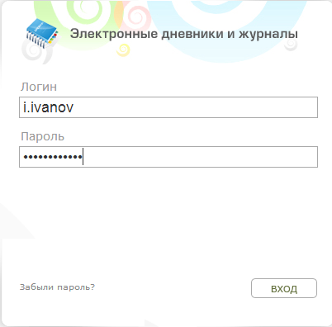
Нажмите на uko.edu-penza.ru
- Последний шаг для входа в «Электронный дневник» - это ввод своих учетных данных (логин, пароль) в соответствующие поля и нажатие кнопки «ВХОД».

